Индивидуальный предприниматель Максимова Елена Анатольевна Языковой центр «Language Centre for Individuals» Дополнительного образования для детей и взрослых

СОГЛАСОВАНО:  от № | УТВЕРЖДАЮ:  Директор  Е.А.Максимова  « » 20 г.

Дополнительная общеобразовательная общеразвивающая программа

«Немецкий язык для детей» Das Zauberbuch-1,2

СОСТАВИТЕЛЬ: Максимова Елена Анатольевна ДИРЕКТОР: «Language Centre for Individuals»
Возраст: 6-8 лет

Срок обучения: 2 года

Ижевск, 2026 г.

ПАСПОРТ ПРОГРАММНОГО ДОКУМЕНТА ПЕДАГОГА

1 | Ф.И.О., руководителя объединения: контактный тел. | Максимова Елена Анатольевна Р.тел. 56-90-66  С.т. 8-9199115075
2 | Наименование языкового центра дополнительного образования для детей и взрослых | Языковой центр  «Language Centre for Individuals»
3 | Вид программного документа | Дополнительная общеобразовательная  общеразвивающая программа  «Немецкий язык для детей» Das Zauberbuch-1,2
4 | Время обучения | Das Zauberbuch 1 – 91ч. Das Zauberbuch 2 – 91ч.  Всего: 182ч.
5 | Группа № | 1
6 | Направление деятельности (отметить нужное направление) | Дополнительное образование
7 | Предметная область | Немецкий язык
8 | На базе образовательного учреждения | Языковой центр Language Centre  for Individuals (LCI)
9 | Место проведения занятий: кабинет № | Каб. № 1,2,3
10 | Расписание занятий группы

Пояснительная записка
Дополнительная общеобразовательная общеразвивающая программа по немецкому языку
«Das Zauberbuch-1,2» предназначена для дошкольников и младших школьников. Она нацелена на работу с немецким как иностранным языком на первоначальном этапе обучения.
Дидактические принципы сохраняются и шаг за шагом ведут к коммуникативной компетенции, которая соответствует уровню А1+ Общеевропейской компетенции владения иностранными языками.
Важно, чтобы изучение иностранного языка в особенности на начальном уровне никогда не являлось самоцелью. А целью являлось - способствовать глобальному развитию всех когнитивных, коммуникативных, двигательных и социо-аффективных способностей ребёнка. При контакте с иностранным языком, ребёнок получает массу новых испытаний и впечатлений, которые позитивно влияют на развитие личности.
Актуальность и практическая значимость программы «Das Zauberbuch-1,2» заключается в том, что изучение и запоминание иностранного языка поддерживается упражнениями, которые включают в себя использование всех "смыслов". Дети видят, слышат, говорят, поют, рисуют, пишут, двигаются, играют и используют руки при изготовлении поделок. Они также готовят и пробуют типичную еду. Все эти действия содействуют тому, чтобы каждый раз только что изученное конкретизировать и запоминать в своём сознании.
Педагогическая целесообразность программы является, результат обучения и развития детей, как раскрытие их индивидуального возрастного потенциала в овладении базовыми элементами иностранного языка, выработка у них элементарных навыков общения на иностранном языке.

Das Zauberbuch - двухуровневый курс немецкого языка предназначен для дошкольников и детей начальной школы. Знакомство с языком происходит с помощью волшебного медведя Берта, который сопровождает четверых друзей в их путешествии и помогает преодолеть все трудности. Курс состоит из:
Для учителя:

- Книга для учителя

- Аудио-диск с текстами и песнями

- Аудио-диск с песнями и караоке

- СD-Rom совместимый с интерактивной доской Для ученика:
- Учебник

- Рабочая тетрадь

- Аудио-диск с текстами и песнями

Новизна программы «Das Zauberbuch-1,2» заключается в активном использовании макро- областей при обучении немецкому языку. Дидактическую задачу образуют пять психолингвистических макро-областей, которые включают все языковые функции. А именно, если я могу на иностранном языке говорить о себе (первая макро область), выражать обладание чем-либо или спрашивать, кому принадлежит определённый предмет (вторая макро область), если я могу выразить мнение на любую тему или спросить мнение (третья макро область), если я могу выразить способность или возможность или попросить разрешение (четвёртая макро область) и если я, в конечном счёте, могу рецептивно и продуктивно установить взаимодействие со всеми этими областями коммуникаций при общении (пятая макро область), тогда я могу установить, что я могу использовать иностранный язык для себя удовлетворительным и полезным способом.
Разделение дидактических содержаний базируется на периодическом чередовании макро- областей. Это способствует тому, что цели и навыки в полном объёме сопровождаются как совокупность, главным образом, что языковое созревание соответствует потребностям общения и сопровождается естественной необходимостью социо-аффективного, психологического и когнитивного развития ребёнка.

Цели и задачи данной программы

Цель программы Das Zauberbuch-1,2:

1. Формирование умений устного (аудирование и говорение) и письменного (чтение и письмо) общения на немецком языке на элементарном уровне с учетом речевых возможностей и реальных потребностей учащихся;

Реализация данных целей требует решения следующих задач:
- формирование представлений о немецком языке как средстве общения;
- формирование элементарных лингвистических представлений, доступных ученикам и необходимых для овладения устной и письменной речью на немецком языке на
элементарном уровне;
- развитие эмоциональной сферы и творческих способностей, фантазии, способности к социальному взаимодействию (умения играть, работать вместе, находить и устанавливать контакт с партнером, адекватно реагировать на его желания, просьбы, высказывания и т. д.), радости познания и любознательности;
- развитие речевых механизмов (памяти, речевого слуха, вероятностного прогнозирования, внимания и др.) учащихся, их познавательных способностей, способности к быстрому запоминанию языковой информации, анализу и систематизации речевых потоков на разных языках, особой способности к имитации;
- развитие иноязычных коммуникативных умений, т. е. умений самостоятельного решения простейших коммуникативно-познавательных задач в аудировании, говорении, чтении и письме в ограниченном круге наиболее типичных ситуаций и сфер общения.

Количество человек в группе - 3-6 человек. Комплектование групп происходит по результатам тестирования.

Режим и продолжительность занятий

Занятия проводятся 2 раза в неделю, по 1 академическому часу (45 минут). Сроки реализации дополнительной образовательной программы Das Zauberbuch-1,2 составляют 10 месяцев, в общей совокупности 2 года обучения.
Общее количество часов по программе: 182 ч.

Учебно-тематический план дополнительной образовательной программы: Таблица соотнесения часов образовательной программы
Das Zauberbuch-1

№  Раздела | Тема | Всего часов | Теоретических (часы) | Практических (часы) | Формы контроля
Повторение | Мы начинаем | 13 | 3 | 10 | Упражнения в рабочей тетради
1 | Моя семья | 13 | 3 | 10 | Кроссворд
2 | Моя любимая одежда | 13 | 3 | 10 | Задания на аудирование
3 | Моя любимая еда | 13 | 3 | 10 | Задания на аудирование
4 | Школа и свободное время | 13 | 3 | 10 | Задания на аудирование и  кроссворд
5 | В сафари парке | 13 | 3 | 10 | Описание картинки
Праздники | Рождество, Карнавал, Пасха | 13 | 3 | 10 | Чтение и играть роли
ИТОГО: |  | 91

СОДЕРЖАНИЕ ДОПОЛНИТЕЛЬНОЙ ОБРАЗОВАТЕЛЬНОЙ ПРОГРАММЫ
Das Zauberbuch-1
№ | Темы занятий | Всего часов | Цели и задачи | Лексика | Грамматика
Повторение | Мы начинаем | 13 | Повторение лексики | каникулы, классная аудитория, части  тела, еда, животные, дни недели, времена года, дни рождения, адрес и номер  телефона, а также грамматические структуры.  Понимать и следовать простым указаниям, касающихся жизни в  классе. | Повторение структур, которые были представлены и тренировались в учебном пособии das Zauberbuch- Starter
1 | Моя семья | 13 | Понимать простые | представлять себя и | Ich bin… Das ist… Hi! Wer ist das?  Er/ sie/ es heist  Wie alt…?. .. Jahre alt. Wie ist dein/sein/ihr Name ist…  Wo ist…? auf/hinter/in/unter Komm raus!... ist zu Ende. Der Sohn / die Tochter von … 10 mal 2 ist zwanzig.  Wo wohnst du? Ich wohne in….
1 | Моя семья | 13 | указания, касающиеся | других, спрашивать
1 | Моя семья | 13 | классной жизни. | возраст и говорить
1 | Моя семья | 13 | Понимать и употреблять | свой возраст,
1 | Моя семья | 13 | обороты речи, которые | выразить обладание
1 | Моя семья | 13 | способствуют простым | чем-либо, казать
1 | Моя семья | 13 | взаимодействиям | место. Читать и
1 | Моя семья | 13 |  | понимать комиксы и
1 | Моя семья | 13 |  | играть роль
1 | Моя семья | 13 |  | персонажей.
2 | Моя | 13 | Следовать простым | Говорить о  предметах одежды, описывать их цвет и характеристику, говорить, какие  предметы одежды есть и какие нет. Описывать одежду другого человека.  Спрашивать о  местоположении и показывать  местоположение. Просить разрешение, давать разрешение или отказывать. | Wo ist/ sind…?... ist/sind
 | любимая |  | указаниям. Понимать и |  | hier/dort/vor/neben/über… Was hast du… an/auf/um? Ich habe… an/auf/um.  Er/sie/es hat… an/auf/um. Warte mal!  Was ist denn los?  Du hast Recht. Ich weiß
 | одежда |  | применять обороты речи,  которые способствуют
 |  |  | простым
 |  |  | взаимодействиям:
 |  |  | спрашивать о том, что
 |  |  | происходит.
 |  |  |  |  | warum. Zu alt. Nimm…!
 |  |  |  |  | Julias Zimmer/Klamotten/…
 |  |  |  |  | Ich habe einen/ keinen…
 |  |  |  |  | Es schneit. Darf ich…? Ja, du
 |  |  |  |  | darfst. Nein, du darfst nicht.
 |  |  |  |  | Viel Spaß! Wer ist es?

 |  |  |  | Выражать желания.
3 | Моя любимая еда | 13 | Понимать и применять обороты речи, которые способствуют простым взаимодействиям: в  разделе «Еда» спрашивать о вкусе и говорить о  собственных вкусах. Распределять блюда и напитки по их особенностям.  Спрашивать о  местоположении и показывать  местоположение. Накрывать стол. Читать, понимать комиксы и играть роль персонажей. Сравнивать привычки питания. | Еда и напитки | Magst du...? Ja, ich mag... Nein,... mag ich nicht  Wie schmeckt/ schmecken...  .... schmeckt/ schmecken gut. Probier mal! Nimm!  Was isst du zum Frühstück/ zum Mittagessen/ zum Abendessen?  Was ist dein Lieblingsessen? Kein Problem. Hier ist...  Endlich! Schade! Ich möchte gern(e)...  Möchtest du...? Ja, bitte. Nein, danke. Kuck/ sieh mal!  Tolle Idee! Guten Appetit! Eine Dose Tunfisch. Ein Löffel Majonäse.  Jetzt bist du dran. Super!
4 | Школа и свободное  время | 13 | Понимать и применять обороты речи, которые способствуют простым взаимодействиям: спросить о том, что можно и что нет и ответить на это. Узнавать места и предметы в школе. Спросить о том имеется ли что-либо или нет. Сравнивать  собственную школу с другими. | Школа и свободное время | Ich kann/ ich kann nicht... Zu schwer für mich/ für dich. Ich kann dir helfen.  Hilf mir! Das kann ich, wenn du mir hilfst.  Das ist ganz anders. Wer kann das machen?  Er/sie/es kann das machen Was kann er/sie/es machen? Gibt es einen Musikraum? Ja, es gibt/ Nein, es gibt keinen Musikraum-
5 | В сафари парке | 13 | Понимать и применять обороты речи, которые способствуют простым взаимодействиям: говорить о диких | Дикие животные | Zeig mir...! Wie schön!  Bitte schön! Ja, natürlich./ klar/ sicher.  Bitte lächeln!

 |  |  | животных и их особенностях. Описывать диких животных.  Спрашивать о том, есть ли животные в определённых местах или нет. Спрашивать о количестве и отвечать. |  | Wie viele...?  Wo lebt...?... lebt in...  Da ist/ sind Links/rechts  neben dir.  Gib! Nimm weg!  Leg zurück!  Hässlich wie...
Праздники | Рождество, | 13 | Понимать и применять | Праздники: праздник | Er/ sie/ es zieht aus.  Er/ sie/ es teilt in zwei.  Warum.. ? Was bedeutet? Kaufen wir? Kaufst du mir? Ich rufe an.  Darf ich mit sprechen?  Einen Moment, bitte. Ich bin es.  Wir sehen uns.  Ich bin als. verkleidet.  Bis dann. Hier bin ich. Hörst du mich nicht?  Entschuldigung!  Zu Ostern. Danke schön.
Праздники | Карнавал, Пасха | 13 | обороты речи, которые способствуют простым  взаимодействиям: | Св. Мартина, Рождество, Карнавал  и Пасха. Повторять
Праздники |  | 13 | выражать свои чувства. | типичные звуки
Праздники |  | 13 | Выражать свои желания. | немецкого языка.
Праздники |  | 13 | Понимать и следовать
Праздники |  | 13 | указаниям. Разговаривать
Праздники |  | 13 | по телефону.
Праздники |  | 13 | Познакомиться с
Праздники |  | 13 | обычаями и традициями
Праздники |  | 13 | немецкоговорящих стран.

Оценочный материал по Das Zauberbuch-1
Глава на повторение. «Мы начинаем».
Задание: выполнить тесты

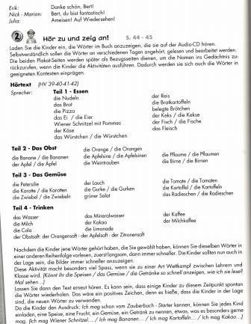 | 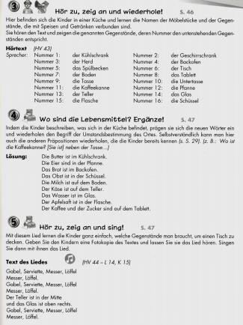 | 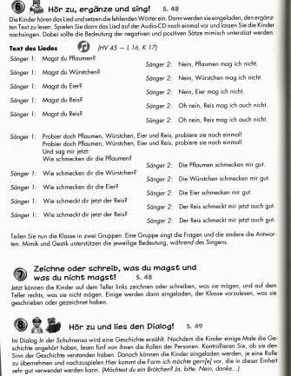 | 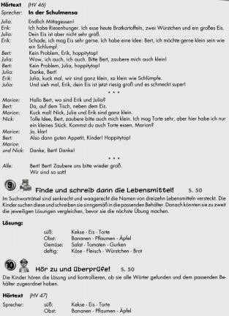

Глава 1. «Моя семья» Задание: кроссворд
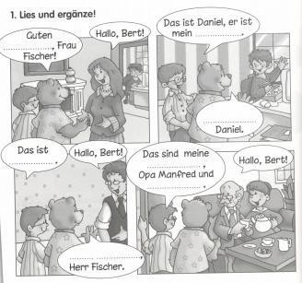 | 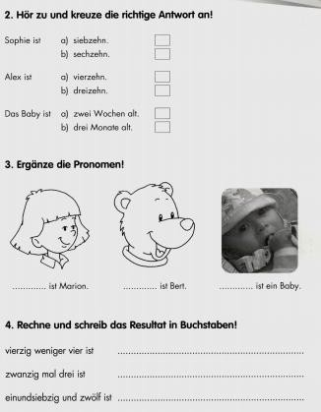

Глава 2. «Моя любимая одежда»
Задание: выполнить задания на аудирование

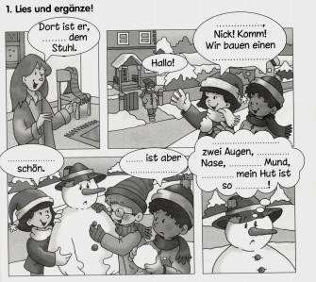 | 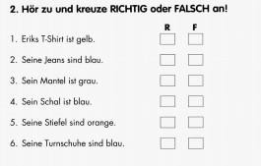

Глава 3. «Моя любимая еда»
Задание: выполнить задания на аудирование

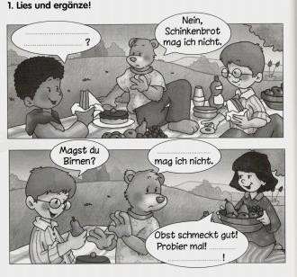 | 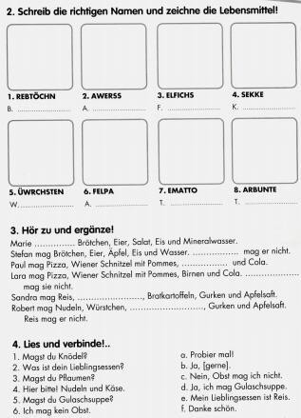

Глава 4. «Школа и свободное время»
Задание: выполнить задания на аудирование и кроссворд

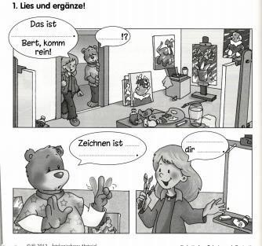 | 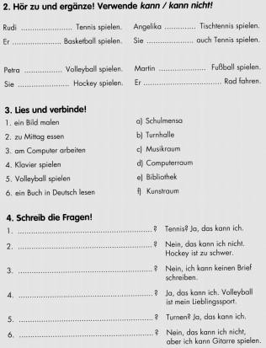

Глава 5. «В сафари парке»
Задание: выполнить описание картинки

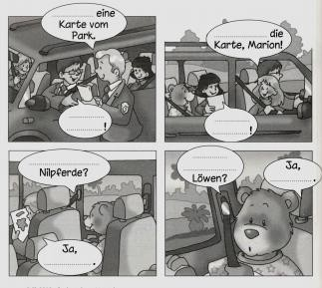 | 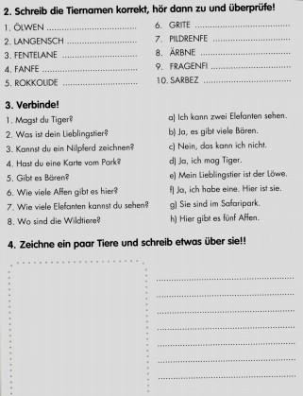

Глава 6. «Праздники»
Задание: выполнить чтение и играть роли
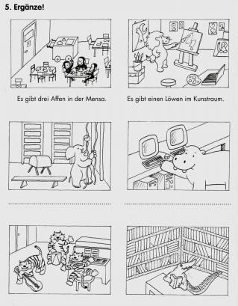

Ожидаемые результаты обучения Das Zauberbuch-1

По окончании курса учащиеся смогут:  - Узнавать и использовать в речи структуры немецкого языка  - Использовать в речи лексику по темам  - Читать и понимать истории о животных, свободном времени и.т.д.  - Играть роли из весёлых историй  - Задавать простые вопросы и отвечать на них  - Рассказывать о себе, своих родственниках, друзьях и.т.д.  - Знать традиции и обычаи немецкоговорящих стран  - Исполнять песни | 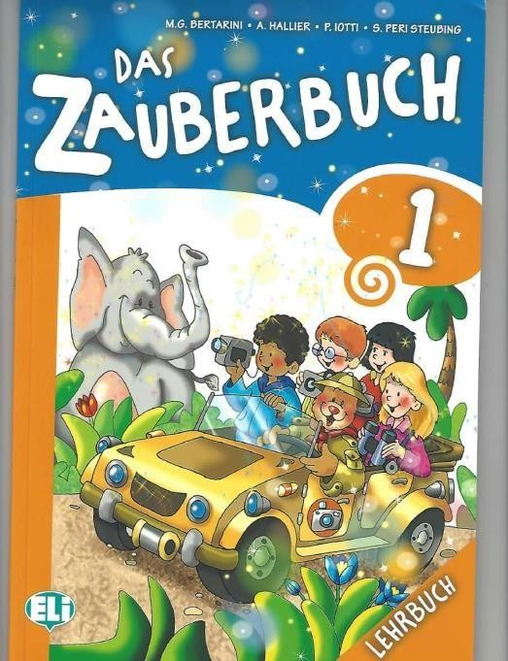

Учебно-тематический план дополнительной образовательной программы: Таблица соотнесения часов образовательной программы
Das Zauberbuch-2

№  Главы | Тема | Всего часов | Теоретических  (часы) | Практических  (часы) | Формы контроля
Повторение | Мы начинаем | 13 | 4 | 9 | Контроль знаний
1 | Когда? | 13 | 4 | 9 | Упражнения на контроль
2 | В школе | 13 | 4 | 9 | Упражнения на контроль, аудирование
3 | Мы охотно читаем | 13 | 4 | 9 | Упражнения на контроль, аудирование
4 | Покупки | 13 | 4 | 9 | Упражнение на контроль, задания к  тексту
5 | Погода | 13 | 4 | 9 | Упражнения на контроль,  грамматические задания
Праздники | Путешествия, мастерить  поздравительные открытки | 13 | 4 | 9 | Чтение, играть роли
ИТОГО: |  | 91

СОДЕРЖАНИЕ ДОПОЛНИТЕЛЬНОЙ ОБРАЗОВАТЕЛЬНОЙ ПРОГРАММЫ
Das Zauberbuch-2
№ | Темы занятий | Всего часов | Цели и задачи | Лексика | Грамматика
Повторение | Мы начинаем | 13 | Повторение лексики Читать и понимать  весёлые истории и играть роли. Петь, небольшие песенки. | Каникулы, классная аудитория, части тела, еда, животные, дни недели, времена года, дни рождения, адрес и номер телефона, а также  грамматические структуры. Понимать и реагировать на простые указания, касающиеся жизни в классе. | Повторение структур, которые были  представлена и тренировались в  учебном пособии das Zauberbuch-Starter
1 | Когда? | 13 | Понимать и употреблять речевые акты и обороты речи, которые способствуют простым взаимодействиям: В  разговорной речи  спрашивать о времени, говорить время и описывать распорядок дня. Читать и понимать весёлые истории и играть роли. Читать и понимать небольшие диалоги, которые рассказывают историю, и передавать её содержание. | zelten, aufregend, Geschichte, vorlesen, schrecklich, Gespenst, Waffe, Wecker, klingeln, aufstehen, sich waschen, sich kämmen, frühstücken, Zähne putzen, es geht los, gehen, fahren, kommen, beginnen, aus sein, stören, zu Mittag/ zu Abend essen, machen, fernsehen, Stunde, wiederkommen, Lust, stark, halbe Stunde, Idee, zurückstellen, wenn, Kuckucksuhr, Ausflug, Uhrzeit, aufmerksam, Spaß, Schere, Klebestift, Musterklammer. | Wie spät ist es?/ Wie viel Uhr ist es? Es ist... (Uhr). Es ist Viertel vor/ Viertel nach... Es ist halb...Es ist fünf vor/ nach... Um wie viel Uhr...? Um... Ich stehe um... auf. Ich gehe in die Schule. Ich komme aus der Schule. Ich esse um... zu Mittag. Ich mache die Hausaufgaben. Ich sehe um... fern. Ich gehe ins Bett. Am Montag/ ....  Die Schule ist zu/ aus. Wie bitte? In einer Stunde. Ich habe keine Lust.
2 | В школе | 13 | Языковые акты и  обороты речи: говорить о расписании уроков.  Спрашивать о любимых школьных предметах, выражать предпочтения. Предлагать кому-либо,  что -либо сделать. | Schulfach, Deutsch, Biologie, Informatik, Kunst, Mathematik/ Mathe, Musik, Erdkunde, Geschichte, Sport, Stundenplan, aufstehen, zuhören, kucken, sich drehen, sich setzen,  schlafen, Überraschung, | Bist du fertig? Ich bin fertig. Was hast du am Montag/...? Am Montag/... habe ich... Wann hast du Mathe/...? Was ist dein Lieblingsfach? Mein  Lieblingsfach ist...

 |  |  | Спрашивать о школьных успехах, сообщать о школьных успехах.  Читать и понимать  весёлые истории и играть роли. | Tanz, dürfen, weiterschlafen, unmöglich, sehr gut, gut, ausreichend, nicht gut. | Magst du ein Fach besonders? Ich mag besonders... Steh auf! Hör zu! Dreh dich! Setz dich! Tanze! Ich bin sehr gut/ gut/ ausreichend/ nicht gut in... Was ist denn los? Hat es dir gefallen? Darf ich... Ich helfe dir.
3 | Мы охотно читаем | 13 | Языковые акты и  обороты речи: говорить о видах книг. Спрашивать о предпочтениях,  выражать предпочтения.  Сообщать о периодичности  движений. Читать и понимать весёлые истории и играть роли. Читать и понимать стихотворение, диалог и сказку. Разгадывать загадки. | Gruselbuch, Tierbuch, Krimi, Gruselgeschichte, Roman, Abenteuerbuch, Comic, Märchenbuch, Science-Fiction-Roman, Rätselbuch, Murmeltier, geheimnisvoll, Dschungel, Nashorn, wild, oft, Kuschelecke, immer, allein, manchmal, nie, niemals, darin, sich freuen, sich fühlen, Vergnügen, Welt, jedermann, vorausgesetzt, dass, lachen, Bauch, warten, aufpassen, hassen, Po, Wand, Schale, Sohle, Prinzessin, Stiefmutter, Jäger, Zwerglein, erfahren, sich verwandeln, Hexe, giftig, Abgrund, Prinz, heiraten. | Ich mag gern/ lieber/ am liebsten… Magst du?  Ich lese gern… Was liest du gern? Bitte/ bittet um Entschuldigung! Das ist schade. Nichts wie weg!  Haltet euch am / an der….fest! Es war eimal…
4 | Покупки | 13 | Речевые акты и обороты речи: спрашивать о  желаниях, выражать желания. Спрашивать о цене, говорить цену.  Спрашивать о том, где что-нибудь можно купить и на это отвечать. Узнавать бумажные деньги и монеты.  Спрашивать о месте, спрашивать о том, кто куда-то идёт и отвечать | einkaufen, organisieren, Konditorei, Sahne, Kirsche, kosten, Dekoration, Einkaufszentrum, Spielwarengeschaeft, Bekleidungsgeschaeft, Sportgeschaeft, Buchhandlung, Schreibwarengeschaeft, Blumengeschaeft, Lebensmittelgeschaeft, Baeckerei, Obst- und Gemueseladen, Drogerie, gegenueber, links/rechts | Ich moechte gern… Was/ Wie viel kostet… Wo koennen wir… kaufen? Was kaufst du im/ in der …? Wie viel bezahlst du? Wie viel bekommst du zurueck? Das ist kein Problem. Wie sagt man…? Wo bist du? Wohin gehst du? So ein Pech! Es tut mir leid, das darf man nicht

 |  |  | на это. Читать весёлую историю... | von, zwischen, kaufen, Kosmetikartikel, Geldschein, Muenze, Pech, Wunschbrunnen, werfen, wuenschen, bezahlen, Rest, zurueckbekommen, Kaugummi, wo? Wohin?, bieten, mehr.
5 | Погода | 13 | Языковые акты и обороты речи:  спрашивать о погоде, говорить, какая погода.  Читать и понимать  весёлые истории и играть роли. Читать и понимать диалоги, которые  рассказывают историю и передавать их  содержание. | sonnig, regnerisch, wolkig, windig, neblig, regnen, schneien, blitzen, donnern, heiss, warm, kuehl, kalt, sehr kalt, Wettermaschine, funktionieren, zeigen, Regen, Gewitter, Donner, Blitz, aufhoeren, wunderbar, was fuer ein/ eine/ ein… Geist, Sonnenschein. | Wie ist das Wetter? Es ist sonnig/ regnerisch/ wolkig/ windig/ neblig. Es regnet. Es schneit. Es ist heiss/ warm/ Kuehl/ kalt/ sehr kalt. Es blitzt. Es donnert. Hoer bitte auf! Das Licht ist weg. Ich bin froh, wenn es wolkig/… ist  Wie schoen! Viel Spass!
Праздники | Путешествия, мастерить  поздравительные открытки | 13 | Языковые акты и  обороты речи: мастерить и подписывать  поздравительные  открытки. Петь песни на тему путешествий. | Rutsch, Lichtlein, Christkind. | Einen guten Rutsch ins neue Jahr!

Оценочный материал по Das Zauberbuch-2
Глава на повторение. «Мы начинаем»
Задание: поиграть в игру прошлого года, когда изучали 1-ую часть учебника.
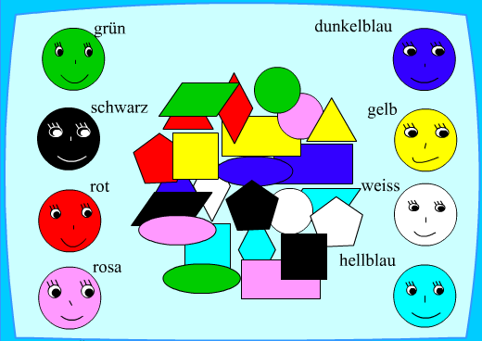
Глава 1. «Когда?»
Задание: выполнить упражнения

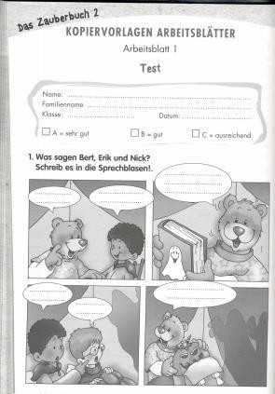
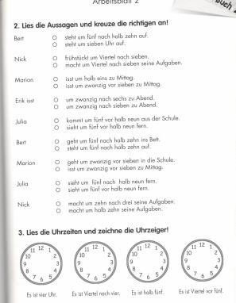

Глава 2. «В школе»
Задание: выполнить контрольные упражнения и аудирование
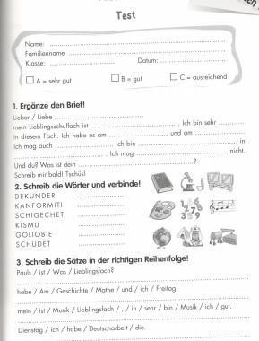
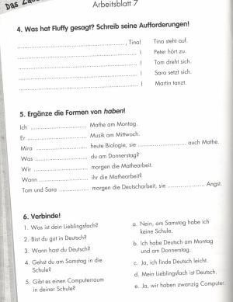
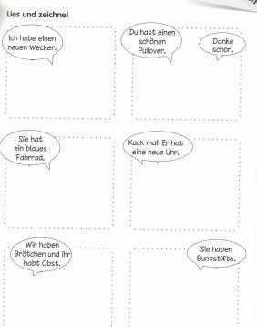

Глава 3. «Мы охотно читаем»
Задание: по порядку расставить предложения и выбрать правильный вариант
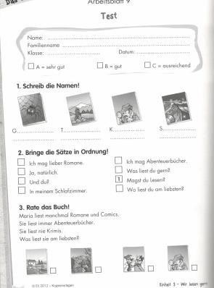
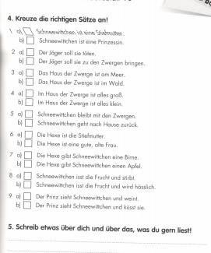

Глава 4. «Покупки»
Задание: выполнить тесты
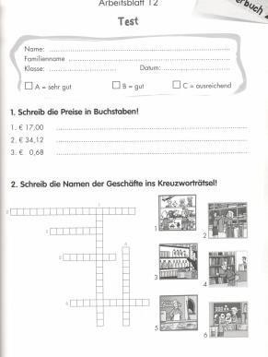
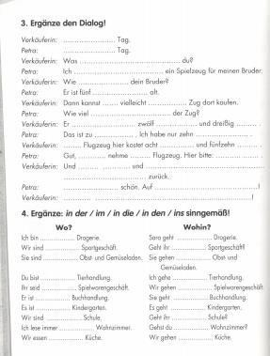

Глава 5. «Погода»
Задание: выполнить представленные ниже задания для самоконтроля
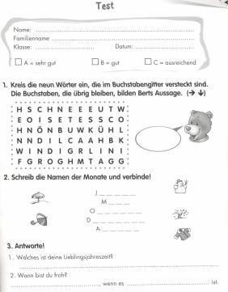
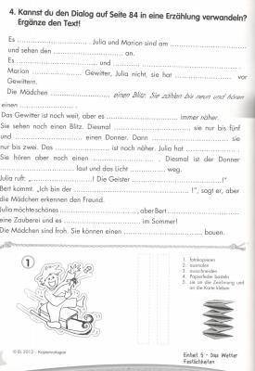

Глава «Праздники»
Задание: прочитать выразительно текст про путешествие и нарисовать открытку
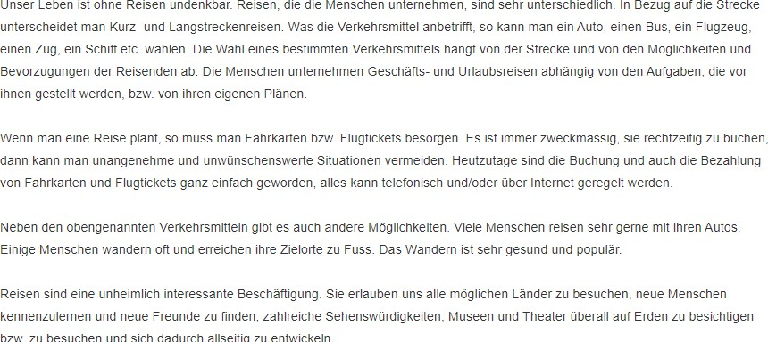

Ожидаемые результаты обучения Das Zauberbuch-2:
По окончании курса учащиеся смогут:
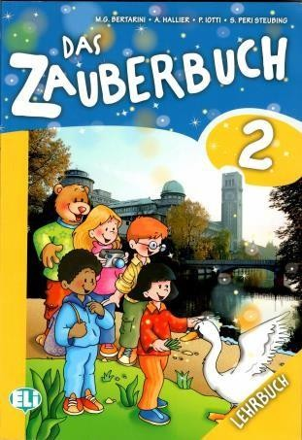
- Узнавать и использовать в речи структуры немецкого языка
- Использовать в речи лексику по темам
- Читать и понимать истории о школе, книгах и.т.д.
- Играть роли из весёлых историй
- Задавать простые вопросы и отвечать на них, говорить о погоде, о своем распорядке дня и.т.д
- Рассказывать о своей школе и любимом предмете, мастерить поздравительные открытки и.т.д.
- Знать страноведческую информацию о тех странах, язык, которых они изучают
- Исполнять песни

Календарный учебный график

  - Das Zauberbuch-1 включает в себя в среднем изучение в течение 10 месяцев, 43 недель, 91 дня. Начало учебного года 1 сентября, окончание учебного года 30 июня.
  - Das Zauberbuch-2 включает в себя в среднем изучение в течение 10 месяцев, 43 недель, 91 дня. Начало учебного года 1 сентября, окончание учебного года 30 июня.

Год обучения с 1 сентября по 31 октября
Год обучения |  | Сентябрь |  |  |  | Октябрь | Ноябрь | Декабрь | Январь | Февраль | Март | Апрель | Май | Июнь | Всего учебных недель | Всего часов по программе
Недели обучения |  | 1 | 2 | 3 | 4 | 5-  8 | 9-  13 | 14  - 17 | 18  - 22 | 23-  26 | 27  - 31 | 32-  35 | 36-  39 | 40-  43 | 43 | 182
1-й год обучения | Теория |  | + |  | + | + | + | + | + | + | + | + | + | + |  | 91
1-й год обучения | Практика |  |  | + |  | + | + | + | + | + | + | + | + | + |  | 91
1-й год обучения | Контроль | + |  |  |  | + | + | + | + | + | + | + | + |  |  | 91
2-й год обучения | Теория |  | + |  | + | + | + | + | + | + | + | + | + | + |  | 91
2-й год обучения | Практика |  |  | + |  | + | + | + | + | + | + | + | + | + |  | 91
2-й год обучения | Контроль | + |  |  |  | + | + | + | + | + | + | + | + | + |  | 91

Технологии и методы обучения
В ходе программы реализуются такие современные педагогические технологии и принципы как коммуникативная и межкультурная направленность, создание позитивного эмоционального фона на уроке, принцип активной позиции учащегося в течение занятия, использование информационно-коммуникативных технологий (ИКТ).
Их применение в совокупности обеспечивает деятельностный характер обучения.

Занятия носят практический характер. На рассмотрение выносятся разнообразные актуальные для дошкольников и младших школьников темы, что способствует повышению мотивации к дальнейшему успешному овладению немецким языком.
Программа является практико-ориентированной с элементами анализа и самоанализа учебной деятельности и включает разнообразные формы работы (парная, групповая, оценка и взаимооценка, самоанализ и т. д.).
Выбор учебного материала обусловлен возрастными особенностями и интересами учащихся.

Отработка лексико-грамматического материала осуществляется во взаимосвязи и в тесной связи с темой, взятой для обсуждения.
В ходе реализации программы осуществляется текущий контроль, демонстрирующий успехи и достижения учащихся при выполнении проверочных заданий, анализа работы и самоанализа.
Приведённые ниже формы и методы проведения курса способствуют углублению и расширению знаний учащихся по немецкому языку, формированию коммуникативной и языковой компетенций.
В ходе обучения применяемые методы:
- Метод по работе с весёлыми историями предусматривает три основных шага:
- Прослушать и посмотреть видео или прочитать весёлую историю и одновременно прослушать текст на аудио-диске,
- Перевести историю на язык жестов
- Вернуться к тексту, чтобы его прочитать
- Исполнение ролей

- Петь небольшие песни и повторять их
- Групповые игры
- Интерпретировать ролевые игры
- Использование выученного материала в ежедневных ситуациях или в игре
- Страноведение
- Размышления о грамматике

Методическое обеспечение и условия реализации программы

Для реализации целей данной программы используется материал УМК "Das Zauberbuch 1,2" издательства ELI.
Курс отличается тем, что продуман до мелочей. Им удобно пользоваться как ученикам, так и преподавателям. Обучение происходит на немецком языке.
Первая страница каждой главы показывает фотографии, которые вводят в тему главы и
предоставляют возможность, сравнивать собственный мир с другими. На этой странице дети описывают собственную действительность посредством рисунка, в конце главы, в рубрике Das bin ich, они описывают его словами и выражениями, которые выучили.
Следующие две страницы включают в себя весёлую историю, которая вводит в тему и контекст главы занимательным и мотивированным способом. История становится основой для работы над языком, которая здесь предусмотрена. Весёлая история доступна на аудио- диске.
Каждая глава представляет собой новые речевые акты и обороты речи и тренируют их разнообразными упражнениями. Дети говорят, читают, пишут, мастерят, двигаются, слушают, поют, исполняют роли, повторяют и.т.д, благодаря чему выученный материал закрепляется.
Кроме этого в учебном пособии предусмотрены пушистые полоски, которые побуждают детей к рефлексии в области грамматики и синтаксиса.

Мастерить предметы способствует не только творчеству, а также знания и умения и навыки ребёнка, которые приносят пользу для его личностного развития.
В пособии представлены страноведческие элементы, которые связаны с темами глав и знакомят детей с некоторой интересной информацией о странах, язык которых они изучают.
Каждая глава завершается всегда игрой, в которой применяется введённый языковой материал и это мотивирует к взаимодействию с соучениками.
Чёткая структура способствует успешному освоению учениками программы УМК Das Zauberbuch.
Курс Das Zauberbuch систематически и последовательно формирует такие универсальные учебные действия (УУД), как:
- регулятивные (целеполагание, планирование, самоконтроль, самокоррекция и др);

- коммуникативные (планирование учебного сотрудничества, постановка вопросов, умение выражать свои мысли и др.);
- познавательные:

- общеучебные (поиск и выделение необходимой информации, выбор наиболее эффективных способов решения задач в зависимости от конкретных условий и т.д.),
- действия постановки и решения проблемы (формулирование проблемы; самостоятельное создание способов решения проблем творческого и поискового характера и др.).
- логические (анализ, синтез, установление причинно-следственных связей и др.)

Каждое занятие строится по определенному алгоритму и плану в полном соответствии с основными методическими принципами преподавания немецкого языка для дошкольников и младших школьников: сознательности и активности, постоянного речевого взаимодействия, сочетания репродуктивных и продуктивных видов речевой деятельности, наглядности,
последовательности, посильности, прочности, научности, доступности.

Материально-техническое обеспечение

  - Компьютер

  - DVD

  - СD mp3

  - Интерактивная доска

Контрольно-измерительные способы проверки и формы контроля и подведения итогов реализации дополнительной образовательной программы
Для отслеживания результативности данной программы используются следующие контрольно-измерительные способы проверки и формы контроля и подведения итогов реализации дополнительной образовательной программы:
    - Письменные и устные упражнения, включающие в себя проверку грамматических структур немецкого языка и устную разговорную речь;
    - Творческие задания (напр.: кроссворд)

    - Изготовление поделок

    - Чтение и исполнение ролей из историй

    - Пение небольших песен

    - Говорение

На начальном этапе обучения по усвоению программы необходимо проводить как промежуточный мониторинг, так и итоговую диагностику, используя специально разработанные тестовые упражнения для индивидуального контроля, контроля успеваемости учащихся в группе, проверочные занятия и творческие отчёты с целью выявления уровня усвоения программы. Упражнения, предлагаемые в качестве контрольных, должны быть хорошо знакомы ученикам. Система мониторинга должны позволять осуществлять оценку

динамики достижений, обучающихся и включать описание объекта, форм, периодичности и содержания мониторинга.

Критерии оценивания:

- Научиться успешно справляться с предлагаемыми тестовыми упражнениями

- Научиться говорить о себе

- Выражать обладание чем-либо и спрашивать об определённых предметах

- Уметь выражать своё мнение и спросить мнение

- Попросить разрешение

- Научиться взаимодействовать со всеми областями коммуникаций

Каждый модуль программы заканчивается тестами, которые показывают результат освоения материала. (Приложение 1)

Приложение 1 - контрольно измерительные тесты легкой сложности на выявление уровня владения языком
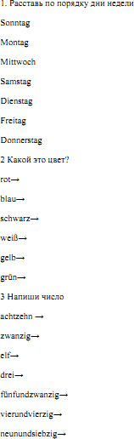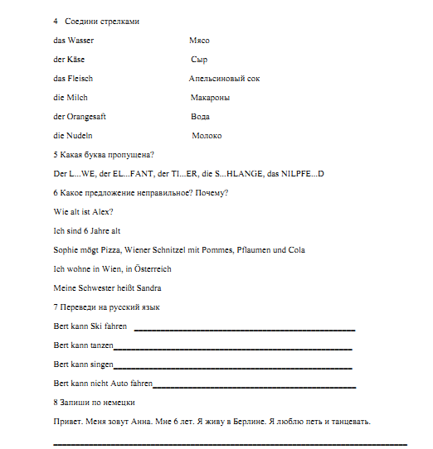

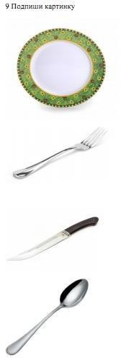

Список литературы

- УМК Das Zauberbuch-1,2 Lehrerhandbuch; 2012

- УМК Das Zauberbuch-1,2 Lehrbuch; 2012

- УМК Das Zauberbuch-1,2 Arbeitsbuch; 2012

